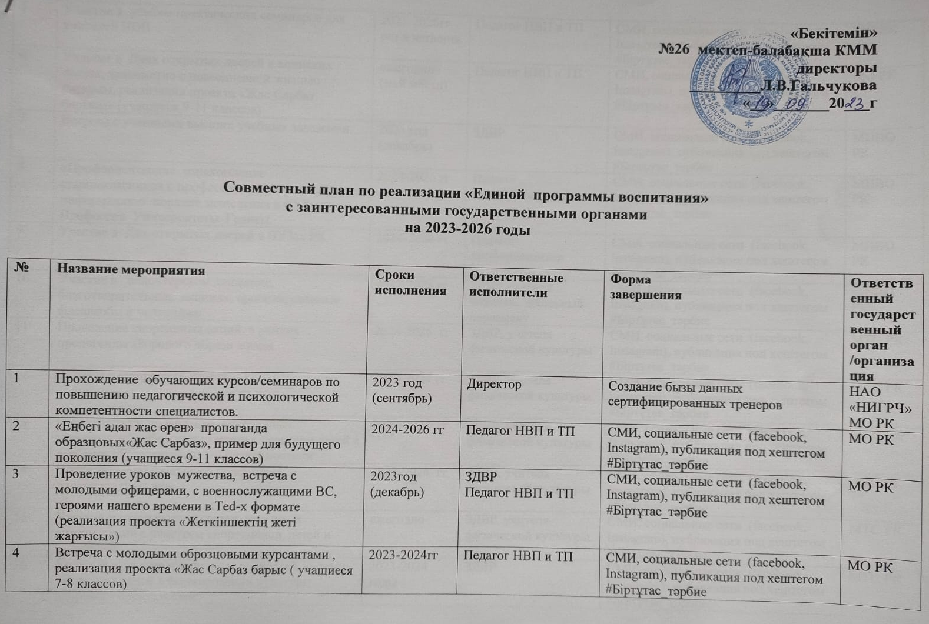

5 | Участие в учебно-практических семинаров для учителей НВП | 2023-2026гг раз в четверть | Педагог НВП и ТП | СМИ, социальные сети (facebook, Instagram), публикация под хештегом #Біртұтас_тәрбие | МО РК
6 | Участие в Днях открытых дверей в воинских частях, знакомство с повседневной жизнью казармы, реализация проекта «Жас Сарбаз барысы» (учащиеся 9-11 классов) | ежегодно (май месяц) | Педагог НВП и ТП | СМИ, социальные сети (facebook, Instagram), публикация под хештегом #Біртұтас_тәрбие | МО РК
7 | Встреча с ученными высших учебных заведении. | 2023 год  (декабрь) | ЗДВР | СМИ, социальные сети (facebook, Instagram), публикация под хештегом #Біртұтас_тәрбие | МНВО РК
8 | «Профориентация» ознакомление старшекласников с профессиями и предоставление информации о порядке зачисления в ВУЗы. Профессии. Университеты. Гранты. | 2024-2026 гг | Педагог-профориентатор | СМИ, социальные сети (facebook, Instagram), публикация под хештегом #Біртұтас_тәрбие | МНВО РК
9 | Участие в Дня открытых дверей в ВУЗах РК | 2024-2026 гг | Педагог-профориентатор | СМИ, социальные сети (facebook, Instagram), публикация под хештегом #Біртұтас_тәрбие | МНВО РК
10 | Участие в волонтерском движение, благотворительных акцииях, ориентированные флешмобы и челленджи | 2023-2025 гг | ЗДВР,старшие вожатые, школьный парламент | СМИ, социальные сети (facebook, Instagram), публикация под хештегом #Біртұтас_тәрбие | МНВО РК
11 | Проведение спортивных акций, в рамках пропаганды здорового образа жизни. | 2024-2026 гг | ЗДВР, учителя физической культуры | СМИ, социальные сети (facebook, Instagram), публикация под хештегом #Біртұтас_тәрбие | МТС РК
12 | Встреча с ветеранами спорта. | 2023-2024 гг | ЗДВР, учителя физической культуры | СМИ, социальные сети (facebook, Instagram), публикация под хештегом #Біртұтас_тәрбие | МТС РК
13 | Организация и проведение спортивных мероприятий «Веселые старты» с участием детей с особыми образовательными потребностями | 2023-2024 гг | ЗДВР, учителя физической культуры | СМИ, социальные сети (facebook, Instagram), публикация под хештегом #Біртұтас_тәрбие | МТС РК
14 | Показ видеоматериалов об участниках паралипиадных игр | 2023-2024 гг | ЗДВР, учителя физической культуры | СМИ, социальные сети (facebook, Instagram), публикация под хештегом #Біртұтас_тәрбие | МТС РК
15 | Участие в ежегодных массовых кроссов и соревнований с участием спортсменов, детей и родителей | ежегодно | ЗДВР, учителя физической культуры | СМИ, социальные сети (facebook, Instagram), публикация под хештегом #Біртұтас_тәрбие | МТС РК
16 | Круглый стол с приглашением родителей на тему: «Роль родителей в формировании культуры здорового образа жизни» | 2023-2024 годы | ЗДВР | СМИ, социальные сети (facebook, Instagram), публикация под хештегом #Біртұтас_тәрбие | МТС РК
17 | Демонстрация информационных видеороликов с целью пропаганды учения Абая «Толық адам. | 2023-2024 гг | ЗДВР, учителя казахского языка | СМИ, социальные сети (facebook, Instagram), публикация под хештегом #Біртұтас_тәрбие | МКИ РК
18 | Участие в челлендже по чтению книг «Оқуға құштар әке, ана, бала, ұстаз», посвященного Дню семьи | 2023-2024гг (март- май) | Библиотекарь | СМИ, социальные сети (facebook, Instagram), публикация под хештегом #Біртұтас_тәрбие | МКИ РК
19 | Показ видеороликов ко Дню Независимости в социальных сетях на патриотическую тему «Мой Независимый Казахстан» | ежегодно | ЗДВР, старшие вжатые | СМИ, социальные сети (facebook, Instagram), публикация под хештегом #Біртұтас_тәрбие | МКИ РК
20 | Освещение мероприятий, проводимых в рамках «Единой программы воспитатия» на информационных ресусах, информирование педагогов | ежегодно | ЗДВР | СМИ, социальные сети (facebook, Instagram), публикация под хештегом #Біртұтас_тәрбие | МКИ РК
20 | Проведение классных часов на тему «Правильное и эффективное питание - основа здоровья», «Влияние энергетических напитков на организм человека» | 2024-2025 гг | ЗДВР, классные рукводители | СМИ, социальные сети (facebook, Instagram), публикация под хештегом #Біртұтас_тәрбие | МЗ РК
21 | Проведение психологических часов «6 условий здоровья-свежий воздух, правильное питание, движение, спокойный сон, хорошее настроение, отсутствие стресса» | 2023-2024 гг | Психологическая служба | СМИ, социальные сети (facebook, Instagram), публикация под хештегом #Біртұтас_тәрбие | МЗ РК
22 | Проведение классных часов на темы профилактики наркомании, употребления психоактивных веществ, вейпов, электронных сигарет, табачных изделий, алкогольных напитков, пропаганды здорового образа жизни | 2024-2026 гг | Социальный педагог | СМИ, социальные сети (facebook, Instagram), публикация под хештегом #Біртұтас_тәрбие | МЗ РК
23 | Встреча со специалистами по противодействию коррупции на тему «Борьба с коррупцией-долг каждого человека». В рамках проекта «Жеткіншектің жеті жарғысы» | 2023-2026гг | ЗДВР, руководитель клуба «Адал ұрпақ » | СМИ, социальные сети (facebook, Instagram), публикация под хештегом #Біртұтас_тәрбие | АПК РК
24 | Проведение заседаний клубов «Адал ұрпақ» с учащимися, направленных на формирование антикоррупционного мировоззрения. | 2023- 2026гг | ЗДВР, руководитель клуба «Адал ұрпақ » | СМИ, социальные сети (facebook, Instagram), публикация под хештегом #Біртұтас_тәрбие | АПК РК
25 | Встреча с членами Ассамблеи народа Казахстана. | 2023-2024 гг | ЗДВР | СМИ, социальные сети (facebook, Instagram), публикация под хештегом #Біртұтас_тәрбие | РОО «Ассамблея жастары»
26 | Встречи с выдающимися казахстанцами, с целью мотивации и проффесиональной ориентации молодежи «Жүрегім қазақ» | 2023-2024гг | ЗДВР | СМИ, социальные сети (facebook, Instagram), публикация под хештегом #Біртұтас_тәрбие | РОО «Ассамблея жастары»
27 | Класные часы на тему : «Профилактика азартных игр и кибербуллинга» , «Профилактика интернет-зависимости». | 2023-2026гг | ПС | СМИ, социальные сети (facebook, Instagram), публикация под хештегом #Біртұтас_тәрбие | МЦРИАП РК
28 | Познавательный час педагога-психолога для учащихся и их родителей на тему: «Информационная и психологическая безопасность личности»,  «Сайты, которые мы выбрали» (7-11 классы) | 2023-2025 гг | ПС | СМИ, социальные сети (facebook, Instagram), публикация под хештегом #Біртұтас_тәрбие | МЦРИАП РК
29 | Проведение разъяснительной работы среди учащихся 1-4 классов на тему: «Безопасный интернет» | 2023-2025гг | Психологическая служба | СМИ, социальные сети (facebook, Instagram), публикация под хештегом #Біртұтас_тәрбие | МЦРИАП РК
30 | Воспитательная беседа с учащимися «Правила безопасности детей при чрезвычайных ситуациях» | ежемесячно | ЗДВР, классные рукводители, ПС | СМИ, социальные сети (facebook, Instagram), публикация под хештегом #Біртұтас_тәрбие | МЧС РК
31 | Проведение учений по предупреждению чрезвычайных ситуаций | 2023-2026 гг | ЗДВР, педагог НВП и ТП | СМИ, социальные сети (facebook, Instagram), публикация под хештегом #Біртұтас_тәрбие | МЧС РК
32 | Участие в творческом конкурсе «Аялы табиғат», «Бояулар сөйлейді» | 2024 год | ЗДВР, учителя технологии, классные рукводители | СМИ, социальные сети (facebook, Instagram), публикация под хештегом #Біртұтас_тәрбие | МЧС РК

Примечание: расшифровка аббревиатур:
МП РК – Министерство просвещения Республики Казахстан;
МЗ РК – Министерство здравоохранения Республики Казахстан;
МНВО РК – Министерство науки и высшего образования Республики Казахстан;
МКИ РК – Министерство культуры и информации Республики Казахстан;
МО РК – Министерство обороны Республики Казахстан;
МЧС РК – Министерство по чрезвычайным ситуациям Республики Казахстан;
АПК РК – Агентство по противодействию коррупции Республики Казахстан;
МТС РК – Министерство туризма и спорта Республики Казахстан;
МЦРАП РК – Министерство цифрового развития, инноваций и аэрокосмической промышленности Республики Казахстан;
АНК – Ассамблея народов Казахстана;
НАО – Национальная академия образования имени И.Алтынсарина
НАО НИГРЧ – Некомерческое акционерное общество «Национальный институт гармоничного развития человека»
Акиматы областей и городов Астана, Алматы и Шымкент.

Для реализации комплексного плана сертифицированные тренера заинтересованных государственных органов проводят внеклассные занятия для педагогов и обучающихся организаций образования, родительские собрания и другие воспитательные мероприятия.
Министерство обороны:
- специалисты проходят обучающие курсы по повышению педагогической и психологической компетентности, участвующие в осуществлении совместного плана в организациях образования.
- реализуют проект «Жас сарбаз барысы» с учетом возрастных особенностей обучающихся;
- организуют обучающий семинар для учителей начальной военной подготовки;
- проводят «День открытых дверей» в воинских частях;
- организуют встречи с молодыми образцовыми офицерами и военнослужащими в формате Ted-x, с учетом возрастных особенностей обучающихся;
- организуют встречи с лучшими курсантами;
- Участвуют в Республиканском военно-патриотическом молодежном слете «Айбын», совместно с организациями образования.
Министерство науки и высшего образования:
- специалисты проходят обучающие курсы по повышению педагогической и психологической компетентности, участвующие в осуществлении совместного плана в организациях образования;
- организуют встречи с учеными высших учебных заведений;
- организуют познавательно-образовательные занятия с учетом возрастных особенностей обучающихся;
- знакомят старшеклассников с профессиями и образовательными программами вузов;
- проводят волонтерское движение «Служение обществу».
Министерство туризма и спорта:
- специалисты проходят обучающие курсы по повышению педагогической и психологической компетентности, участвующие в осуществлении совместного плана в организациях образования;
- проводят различные спортивные мероприятия в рамках пропаганды здорового образа жизни и борьбы с наркоманией и наркобизнесом;
- проводят ежегодные массовые кроссы и соревнования с участием спортсменов, детей и родителей;
- организуют встречи со знаменитыми спортсменами и ветеранами спорта в формате круглого стола с учетом возрастных особенностей учащихся.
Министерство культуры и информации:
- специалисты проходят обучающие курсы по повышению педагогической и психологической компетентности, участвующие в осуществлении совместного плана в организациях образования;
- организуют показ информационных видеороликов в образовательных организациях с целью пропаганды доктрины абая «толық адам»;
- организуют челленджи по чтению книг «Оқуға құштар әке, ана, бала, ұстаз», посвященного Дню семьи;
- освещают мероприятия, проводимые в рамках «Единой программы воспитатия» на информационных ресусах, информируют педагогов.
Министерство здравоохранения:
- специалисты проходят обучающие курсы по повышению педагогической и психологической компетентности, участвующие в осуществлении совместного плана в организациях образования;
- проводят совместные мероприятия в организациях образования в ходе реализации проекта «национальная школьная лига» в целях укрепления здоровья и благополучия учащихся;
- проводят образовательные занятия по правильному и эффективному питанию, влиянию энергетических напитков на организм человека с учетом возрастных особенностей;
- организуют классные часы на темы пропаганды здорового образа жизни с учетом возрастных особенностей учащихся;
- проводят совместные мероприятия в образовательных организациях по оказанию первой помощи, охране труда, здоровью и охране труда.
Антикоррупционное агентство:
- специалисты проходят обучающие курсы по повышению педагогической и психологической компетентности, участвующие в осуществлении совместного плана в организациях образования;
- организуют встречи со специалистами антикоррупционного агентства в школах и колледжах;
- проводят работу клубов «Адал ұрпақ» с участием студентов и преподавателей, направленные на формирование антикоррупционного мировоззрения;
Ассамблея Молодёжи:
- специалисты проходят обучающие курсы по повышению педагогической и психологической компетентности, участвующие в осуществлении совместного плана в организациях образования;
- организуют мотивационные встречи с членами Ассамблеи народа Казахстана, этнокультурными объединениями и общественными структурами АНК;
- лидеры «Ассамблеи молодежи» проводят мотивационные встречи с представителями школьного самоуправления в формате «Уроки мира и согласия»;
- организуют встречи, с учетом возрастных особенностей, с целью поощрения и профессиональной ориентации молодежи.
Министерство цифрового развития, инноваций и аэрокосмической промышленности:
- специалисты проходят обучающие курсы по повышению педагогической и психологической компетентности, участвующие в осуществлении совместного плана в организациях образования;
- обеспечивает информационную безопасность и цифровую грамотность детей, нацеленная на предотвращение азартных игр и кибербуллинга, принимают участие в образовательных занятиях с учетом возрастных особенностей детей;
- проводят разъяснительную работу среди учащихся на тему «Безопасный интернет»
Министерство по чрезвычайным ситуациям:
- специалисты проходят обучающие курсы по повышению педагогической и психологической компетентности, участвующие в осуществлении совместного плана в организациях образования;
- участвуют в мероприятиях по вопросам безопасности жизнедеятельности детей и родителей на совместных информационно-просветительских часах в организациях образования;
- проводят совместные учения в организациях образования по предупреждению чрезвычайных ситуаций.
АО «Өрлеу» НЦПК, Национальная академия образования им. Ы.Алтынсарина, Национальный институт гармоничного развития человека оказывают методическую поддержку педагогам в реализации «Единой программы воспитания», организуют курсы и семинары.
Комитет по обеспечению качества в сфере образования Министерства просвещения Республики Казахстан проводит мониториг по реализации «Единой программы воспитания».
Публикация мероприятий в социальных сетях с хэштегом #Birtutas_tarbie / #Біртұтас_тәрбие.

